IV Wrocławski Bieg Charytatywny

Lato Dzieci 2012
Dystans: ok. 6 km
REGULAMIN BIEGU
I. CEL IMPREZY
Upowszechnianie i popularyzacja biegania jako najprostszej formy aktywności ruchowej. Zebranie funduszy na kolonie dla dzieci.
II. ORGANIZATOR
Stowarzyszenie Pomocy "LARUM"
ul. Piastowska 26c
50-361 Wrocław
przy współpracy Wrocławskiego Szkolnego Związku Sportowego
III. TERMIN I MIEJSCE
Bieg odbędzie się 12.05.2012r. o godzinie 12:30, na terenie wałów przy kanale Odry, na trasie pomiędzy Mostem Jagielońskimi a Mostem Swojszyckim. Biuro zawodów: Namiot przy bramie prowadzącej na Stadion Olimpijski, znajdującej się między dwoma mostami. Szatnie - przebieralnie, depozyt.
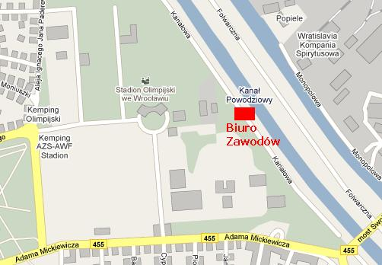

IV. TRASA I DYSTANS
Start i Meta biegu znajdować się będzie przy wejściu na Stadion Olimpijski, naprzeciw namiotu, pełniącego funkcję biura zawodów. Zawodnicy będą mieli do pokonania dystans ok. 6 km (1 pętla) ograniczona mostami: Jagiellońskim i Swojszyckim. Trasa zabezpieczona, oznakowana.
V. WARUNKI UCZESTNICTWA
Uczestnikiem biegu może zostać każda osoba, która ukończyła 16 lat oraz przedstawi aktualne badania lekarskie dopuszczające do udziału w biegach długich, lub podpisze oświadczenie stwierdzające uczestnictwo w biegu na własną odpowiedzialność.
VI. ZGŁOSZENIA
Zgłoszenia będą przyjmowane w dniu zawodów od godz. 11:30 do 12:15 w Biurze Organizacyjnym biegu - Namiot przy bramie prowadzącej na Stadion Olimpijski, znajdującej się między dwoma mostami.
VII. OPŁATA STARTOWA
Udział w biegu jest bezpłatny, jednak każdy uczestnik biegu będzie mógł pozostawić dobrowolną opłatę, która w całości zostanie przekazana na dofinansowanie koloni dla dzieci organizowanych przez nasze Stowarzyszenie.
VIII. KLASYFIKACJA
W biegu prowadzona będzie klasyfikacja w dwóch kategoriach: kobiet i mężczyzn.
IX. NAGRODY
Za pierwsze trzy miejsca w każdej kategorii zawodnicy otrzymują pucharki. Wszyscy uczestnicy biegu otrzymują pamiątkowe dyplomy. Wśród wszystkich uczestników rozlosujemy nagrody rzeczowe.
X. POSTANOWIENIA KOŃCOWE
Bieg odbędzie się bez względu na pogodę. Organizator zapewnia szatnie, depozyt rzeczy oraz napoje (woda mineralna) na mecie biegu. Każdy uczestnik biegu musi posiadać dowód tożsamości celem okazania podczas weryfikacji. Interpretacja niniejszego regulaminu należy do organizatora.
ORGANIZATOR

